福建省轻工工艺品进出口商会 福建省陶瓷树脂工艺品出口基地商会
信 息 简 报
2016年第29期 (总第164期) 2016年9月23日

10月1日起，优惠贸易协定项下进出口货物报关单
应按新的规定填制

9月20日，海关总署发布《关于优惠贸易协定项下进出口货物报关单填制规范》的公告，进一步规范和统一优惠贸易协定项下《海关进(出)口货物报关单》和《海关进(出)境货物备案清单》(统称“报关单”)的填制要求。
根据《通知》要求，自2016年10月1日起：
一、办理海关申报手续时，只能使用原产地证书申请享受优惠税率（包括协定税率或者特惠税率）的优惠贸易协定项下货物(“无原产地声明模式”)，应在报关单“随附单证栏”的“随附单证代码栏”填写“Y”，在“随附单证编号栏”填写“<优惠贸易协定代码>”和“原产地证书编号”。
二、可以使用原产地证书或者原产地声明申请享受优惠税率的优惠贸易协定项下货物(“有原产地声明模式”)，应在报关单“随附单证栏”的“随附单证代码栏”填写“Y”，在“随附单证编号栏”填写“<优惠贸易协定代码>”、“C”(凭原产地证书申报)或“D”(凭原产地声明申报)，以及“原产地证书编号(或者原产地声明序列号)”。
三、在“单证对应关系表”中应当填写报关单上的申报商品项与原产地证书(原产地声明)上的商品项之间的对应关系。报关单上的商品序号与原产地证书(原产地声明)上的项目编号应当一一对应，不要求顺序对应。享受和不享受“优惠税率”的同一批次进口货物可以在同一张报关单中申报。不享受优惠税率的货物序号不填写在“单证对应关系表”中。
《通知》还对海关特殊监管区域和保税监管场所内销货物拟申请适用优惠税率的有关货物进出区域(场所)以及内销时的报关单填制要求等进行了规范。
详情请登录商会网站www.fjlaa.com查询。 （商会秘书处）
【行业预警】

陶瓷产品出口澳大利亚须提供不含石棉成分的证明

广东出口陶瓷与建筑材料公共技术服务平台近日获悉，澳大利亚边境执法署(ABF)再次申明产品只要含有石棉就禁止进口和使用，ABF将对申请报关的货物进行严格核查，并对含有石棉可能性较大的进口建材作为高风险产品进行防控。如果申请的商品中未含有石棉，申请机构必须提供经NATA认可或等效的检验机构(如经CNAS认可的机构)出具的有效证书；申请机构未能提供有效证书或者不清楚该批货物是否含有石棉，ABF认为该批货物可能含有石棉，不予出具通关证书，由此可能产生巨大的经济损失。
建材产品是此次ABF重点核查的产品，在此提醒广大陶瓷出口企业，虽然传统的陶瓷产品不含有石棉，但是产品出口至澳大利亚时也应提前做好准备，向有资质的检验机构申请进行石棉检测，出具产品中未含石棉的检测报告，以防货物在澳大利亚入关时受ABF核查。
（来源：中国陶瓷网）

2017年底前泉州水煤气发生炉将全部拆除

近日，福建省泉州市节能减排工作领导小组减排办公室印发了《泉州市“十三五”主要污染物减排工作方案》(以下简称《方案》)。《方案》明确要求：在未来五年内，泉州市将通过强有力的硬性要求和详细措施，促进大气、水环境质量进一步改善，并提出2017年底前陶瓷行业水煤气发生炉全面拆除。在大气主要污染物方面，《方案》提出，要在“十三五”期间完成全市二氧化硫、氮氧化物排放总量分别控制在95000吨、85000吨以内；二氧化硫、氮氧化物新增削减量分别为19000吨、15100吨。《方案》重点指出，所有30万千瓦及以上燃煤火电机组要在2017年底前全面完成“超低排放”改造并稳定运行；陶瓷行业水煤气发生炉全面拆除；垃圾焚烧发电厂全面完成脱硫、脱硝升级改造。在水主要污染物方面，《方案》提出“十三五”期间，泉州市要累计完成化学需氧量、氨氮分别削减22300吨、2690吨。
此次发布的《方案》明确指出要在2017年之前全面拆除陶瓷企业所有的水煤气发生炉，这意味着政府在接下来的5年内将不再姑息水煤气，未能及时改造的陶瓷企业或将受到比较严重的影响。泉州地区各陶瓷企业要早做好准备。
（来源：陶城网）

【市场动态】

泉州跨境电商打开供给侧改革新通道

泉州市商务局统计数据显示，泉州市自2015年4月启动跨境电子商务零售出口第一单至今，已完成跨境电商零售出口额约3096万元，居福建省各试点首位，全国关区第七。跨境电商正在成为泉州市外贸增长新引擎和品牌企业拓展国际市场的新渠道。
而创造这一佳绩主要归功于这几点。第一是创新跨境通关服务，启动运营“泉州国际快件监管中心”、“泉州跨境电商通关服务中心”、“厦门邮政互换局晋江分中心”三大中心，国际快件、国际邮件、跨境电商零售出口三大新兴外贸业态迅速发展，并在全国首创以“跨境电商+邮路运输”模式验放货物。第二是搭建外贸公共服务平台，泉州跨境通的上线。平台一方面对接了海关、国检、国税、商务等政府职能部门，为政府各职能部门搭建公共信息平台，另一方面主要是服务于广大外贸企业，方便外贸企业检验检疫、纳税退税、支付结汇、登记备案等。通过结合线上线下，发展跨境电商。第三是海外仓储的建立，跨境电商B2B出口起航，很大程度上降低企业物流成本。
（摘自：福建省商务厅网站）

宜家2016财年销售额342亿欧元增长7.1%

得益于在中国、澳大利亚、加拿大以及波兰市场的业绩有所增长，宜家公司2016财年销售收入同比有所增长。数据显示，在截止2016年8月31日的12个月时间里，宜家公司实现销售收入342亿欧元(约合384亿美元)，较上一年相比增长7.1%。同店销售额同比涨幅达到4.8%。值得一提的是，眼下宜家距离实现先前制定的到2020年实现销售额达到500亿欧元的目标仍有一段距离。宜家计划通过拓展新市场以及扩大在线商店的方式以达成上述目标。若以货币汇率不变为前提条件，宜家2016财年销售额增幅达到7.9%，而2015财年这一数字为8.9%。宜家还表示其正在按照计划推进来年在印度和塞尔维亚分别开设首家门店的计划。
（来源：德科创艺）

【设计潮流】

蓝色迷情（英国）

这一季用新的色调抓住你的眼球，柔和天蓝色遍布整个2016年秋冬空间视野。Versace的模特身穿一身优雅蓝装在T台上留下潇洒身姿，从头到脚的蓝色浸润在阳光之中；家居用品也仿佛万里无云的天空中的一片蔚蓝，怡人惬意。
造型奇特，犹如一个个时髦的指甲油瓶子，奇趣好玩的吊灯设计。每盏售价169英镑，芬兰设计师Tapio Wirkkala为Aerek公司而设计。

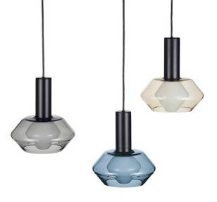
有时候最简单最纯粹的设计更能体现出美感。纯纯的蓝色抱枕，售价30英镑，Heal's有售。
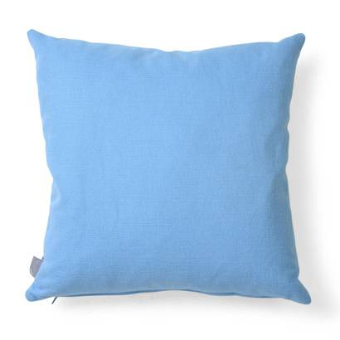
一半蓝一半透明的设计，令普通的酒杯也散发出迷人的魅力。售价9.75英镑，
Bitossi系列，Howkapow有售。
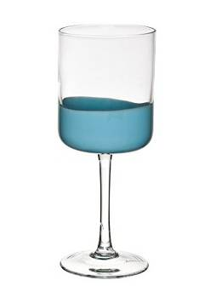
LC6餐桌，蓝色简洁的设计，更能彰显现代家居的设计魅力。售价2580英镑。Le Corbusier、Pierre Jeanneret和Charlotte Perriand为Cassina at Chaplins设计。
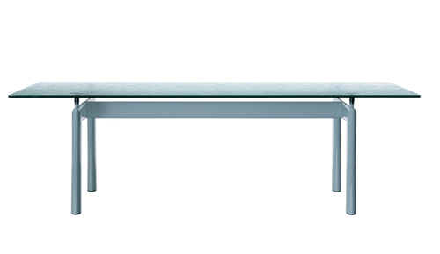
Mimi沙发，粉蓝色的配色让沙发显得更有活力朝气。售价629英镑，Swoon Editions有售。
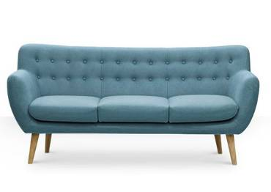
Pedra碗，光滑圆润的蓝色内衬让白色的碗看起来与众不同。售价9英镑，Oliver Bonas有售。
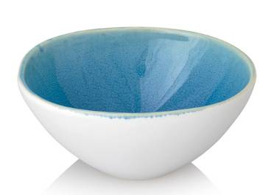
1815餐盘，售价4.80英镑，Royal Doulton系列，John Lewis有售。

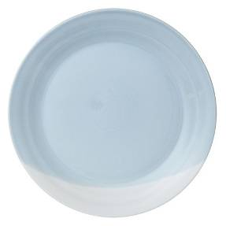
Medina地毯，售价125英镑，蓝色加简约几何图形，无论是什么风格的家居都非常适合。Plantation Rug Company制造，Houseology有售。
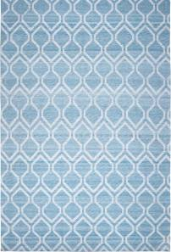
（来源：德科创艺）

────────────────────────────────
地址：福建省泉州市丰泽区城东街道办事处综合楼三楼（邮编362011）
电话：0595-22686788 传真：0595-22686799
网址：www.fjlaa.com 邮箱：fjlaa@fjlaa.com
────────────────────────────────

